III Всероссийская научная конференция

с международным участием, посвященная 70-летию Победы

в Великой Отечественной войне и 85-летию

Чувашского государственного педагогического

университета им. И.Я. Яковлева

«ХИМИЯ И СОВРЕМЕННОСТЬ»

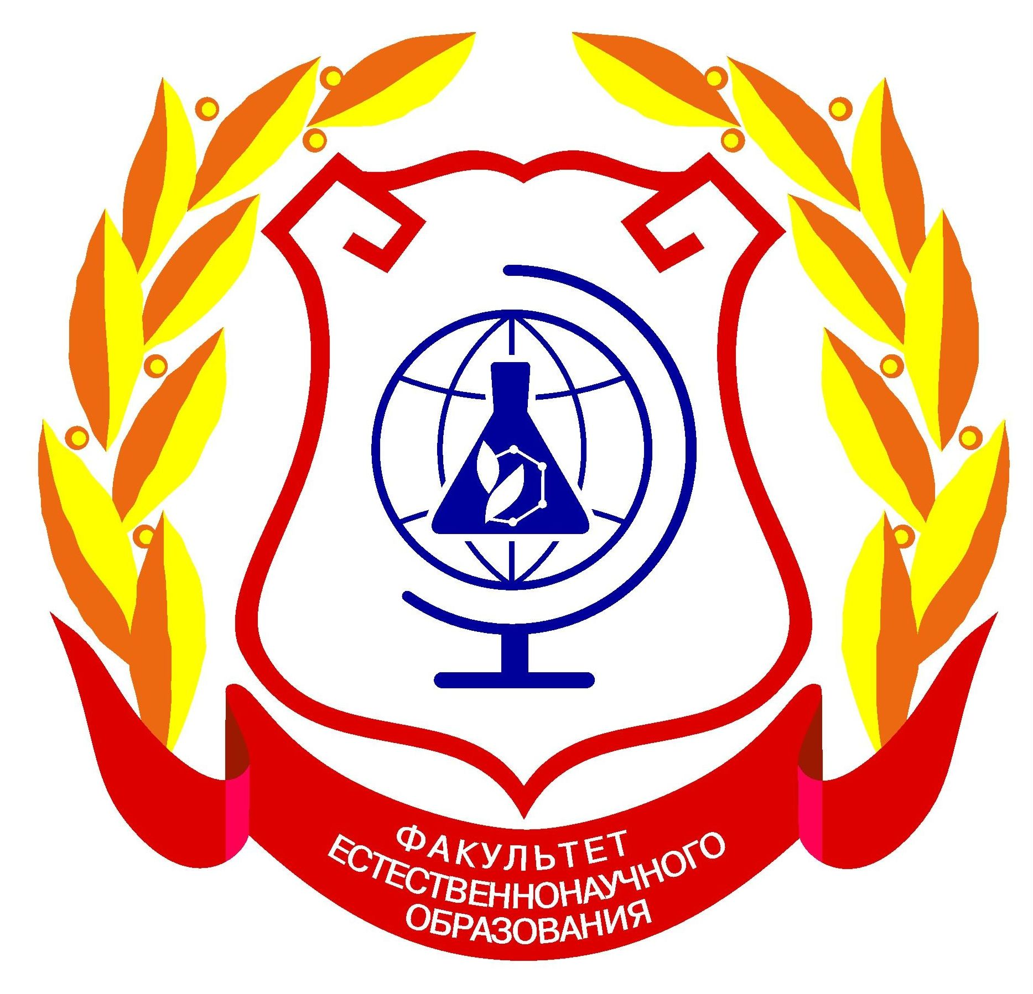




ФАКУЛЬТЕТ ЕСТЕСТВЕННОНАУЧНОГО ОБРАЗОВАНИЯ
ХИМИЯ И СОВРЕМЕННОСТЬ
III ВСЕРОССИЙСКАЯ НАУЧНАЯ КОНФЕРЕНЦИЯ С МЕЖДУНАРОДНЫМ УЧАСТИЕМ


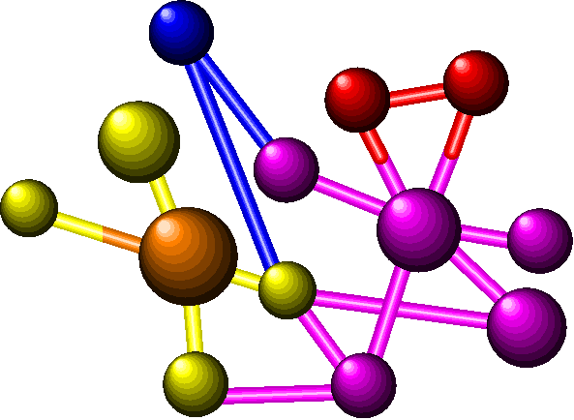
Чебоксары 2011

ПРОГРАММА

г. Чебоксары
21 мая 2015

12.00-13.00 – РЕГИСТРАЦИЯ УЧАСТНИКОВ, РАЗМЕЩЕНИЕ СТЕНДОВЫХ СООБЩЕНИЙ

13.00-13.50 – ОТКРЫТИЕ КОНФЕРЕНЦИИ
(актовый зал, 2 этаж)

Официальное открытие – Алексеев В.В., профессор, доктор биологических наук, декан факультета естественнонаучного образования.
Приветственное слово – Петрова Т.Н., доктор педагогических наук, профессор, проректор по научной и инновационной работе ЧГПУ им. И.Я. Яковлева.
Приветственное слово – Лукин П.М., д-р хим. наук, профессор, зав. кафедрой химической технологии и защиты окружающей среды ФГБОУ ВПО «ЧГУ имени И. Н. Ульянова», председатель правления Чувашского регионального отделения РХО им. Д. И. Менделеева.
Перспективы внедрения профиля «Биотехнология» в высшие учебные заведения – Кириллов Н.А., доктор биологических наук, профессор кафедры техносферной безопасности Волжского филиала Федерального государственного бюджетного образовательного учреждения высшего профессионального образования "Московский автомобильно-дорожный государственный технический университет (МАДИ)".

14.00-17.00 – СЕКЦИОННЫЕ ЗАСЕДАНИЯ

ПРОГРАММА УСТНЫХ ДОКЛАДОВ (ауд. 307)

1 | Цвиттер-ионные ПАВ на основе пространственно затрудненных фенолов | Гатауллина Динара Радиковна
2 | Производные пара-аминобензолсульфокислоты с пространственно затрудненными фенольными фрагментами | Ибатуллина Эндже Дамировна,
3 | Белый фосфор как источник фосфора для микроорганизмов | Миндубаев Антон Зуфарович
4 | Синтез гибридных структур на основе гидразидов фосфорилуксусных кислот и пространственно затрудненных фенолов | Хабибуллина Регина Айратовна,
5 | Разработка модифицированных металлофосфатами полимерных композиций | Безгин Денис Андреевич, Шандыков Константин  Олегович, Максимова Екатерина Эдуардовна
6 | Взаимодействие алкил-3-(2,5-дигидро-2,5-диоксо-1Н-пиррол-1-ил)бензоатов с фуран-2-карбальдегидом | Авруйская Анжелика Анатольевна
7 | Разработка способа долгосрочного сохранения анатомических препаратов | Иванов Николай Сергеевич
8 | Синтез и исследование антимикробной активности новых производных фуро [3,4-с] пиридин-5-карбонитрила | Калишова Ирина Валерьевна
9 | Синтез новых органических люминофоров - производных 2-аминопиридин-3,4-дикарбонитрилов | Найдёнова Анастасия Игоревна

10 | Изучение тройной системы янтарная кислота-этилендиамин-вода при 25^{о}С | Краснова Диана Валерьевна
11 | Исследование механизма раскрытия электрондефицитных полицианциклопропанов при действии нуклеофильных реагентов | Сенатрова Виктория Владимировна
12 | Фазовый состав продуктов взаимодействия ДКК с органическими производными аммиака | Цыпленкова Анна Юрьевна
13 | Синтез производных 2-(5-амино-4-циано-2-фтор-2-арилфуран-3(2Н)-илиден)малононитрилов, их модификация и исследование их биологической активности | Тикинева Мария Николаевна
14 | Изучение степени чистоты озера Астраханка | Тарвердиева Диана Рагимовна, Плотникова Анна Михайловна,
15 | Вольтамперометрическое определение кадмия в объектах окружающей среды | Федорова Мария Михайлова
16 | Современный урок химии в свете требований ФГОС | Потапова Ангелина Витальевна

17.00-18.00 – «круглый стол» участников и гостей

